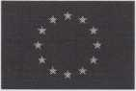
EVROPSKÁ UNIE
Evropský fond pro regionální rozvoj
Integrovaný regionální operační program

MINISTERSTVO PRO MÍSTNÍ ROZVOJ ČR
DODATEK č. 2
KE KUPNÍ SMLOUVĚ
uzavřené dne 29. 6. 2018
I.
Smluvní strany
KUPUJÍCÍ:
se sídlem:
IČO:
DIČ:
zastoupený: bankovní spojení: č. účtu:
telefon, e-mail:
datová schránka:
zástupce ve věcech technických:
Střední škola obchodní a Vyšší odborná škola,
České Budějovice, Husova 9
Husova tř. 1846/9, České Budějovice
00510874
CZ00510874
Mgr. Jarmila Benýšková
ČSOB, a.s., 281480222 / 0300
+420 602 595 464,
vw8jfk5
Ing. Jan Nouza
(dále jen „kupující") na straně jedné
a
PRODÁVAJÍCÍ:
Se sídlem:
IČO:
DIČ:
zápis v obchodním rejstříku:
statutární orgán: bankovní spojení: č. účtu:
telefon, e-mail:
datová schránka:
zástupce ve věcech technických:
LAN System, s.r.o.
U Sirkárny 250/1, 370 01 České Budějovice
26043343
CZ26043343
OR vedený krajským soudem v Českých Budějovicích
oddíl C, vložka 10908
Ludvík Kmoch, Ing. Jiří Zatloukal, DiS., jednatelé
Moneta Money Bank, a.s.
159496503/0600
387 410 106,
befhpmb
Ludvík Kmoch, Ing. Jiří Zatloukal, DiS.
(dále jen „prodávající") na straně druhé
1

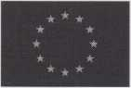
EVROPSKÁ UNIE
Evropský fond pro regionální rozvoj
Integrovaný regionální operační program

MINISTERSTVO
PRO MÍSTNÍ
ROZVOJ ČR
Smluvní strany se dohodly na změně kupní smlouvy, která se týká počtu podlahových zásuvkových krabic, přístrojů zásuvek 230V/16A, přístrojů datových zásuvek a drobného instalačního materiálu.
Změna byla vyvolána skutečně dodaným nábytkem / pracovními stoly a s tím spojenou změnou rozmístění tohoto nábytku/pracovních stolů.
Změna se projevila i ve snížení celkové ceny řešení o Kč 14 444,50 bez DPH, tj. Kč 17 478,00 vč. DPH. Tímto dodatkem se kupní smlouva mění takto:
Nové znění:
VII.
Kupní cena a platební podmínky
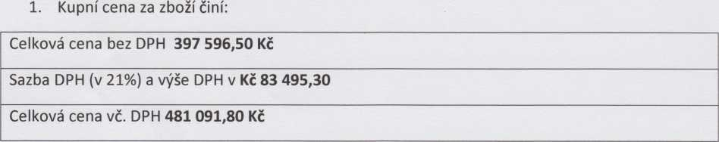
Ke změně kupní smlouvy dále dochází v položkách a cenách v příloze č. 2 Soupis dodávek - Úprava strukturované kabeláže (viz příloha tohoto dodatku).
Změny jsou promítnuty i v projektové dokumentaci a technické zprávě, která je součástí dodatku č.2.
Ostatní ustanovení kupní smlouvy zůstávají beze změny.
V Českých Budějovicích, dne: 22. 8. 2018
V
Českých Budějovicích dne: ' C
Za Kupujícího
Za Prodávajícího
Střední škola obchodní
., « Vyšší odborná škola,
České Budějovice, Husova 9
370 01 České Budějovice
IC 005 10 874 DIČ CZ00510874
Mgr. Jarmila Benýšková
Ředitelka školy
M-- y§ LAN System, s.r.o.® ! 'Sirkárny 250/1 370 01 Č. Budějovic o J rel./fax:387 410 106
IČO: 26043343 DIČ: CZ26C43343
Ing. Jiří Zatloukal, DiS.
jednatel
2

PR11
► KZ 130x60
KZ 130x60 <
CYKY-J 4x6mm2
0
CLU
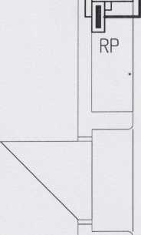
3X230V/16A
3x230V/16A
3x230V/16A
-R13
3x230V/16A
H—ČI 4 i
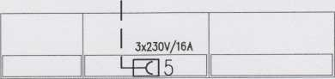
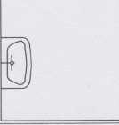
UČEBNA Č. 2
2x230V/16 A
H=Č16
2x230V/16A
H-ČI7
2x230V/16A
'-FČ18
2x230V/l6A
H—ČI 9
2x230V/16A
H=Č110

i
► E
E
CN PO TS-
11

NEDÍLNOU SOUČÁSTÍ PD JE TECHNICKÁ^PRÁyA_______ —
OCHRANAi_J^íkiajdnT^=-Atrt^^ odpojením od zdroje (TN-C-S)
Zvýšená - Proudovým chráničem Malým napětím - ŠELF a PELF
TECHNIKA PROSTŘEDÍ STAVEB
PROJEKTANT | PROJEKTANT SPEC. | KRESLIL | KONTROLOVAL | JOSEF CHRT, DiS.  KVĚTINOVÁ 400/12, RUD0LF0V IČO: 706 65 729
 | CHRT | CHRT
 | Ti'
KRAJ JIHOČESKÝ |  | MÚ ČESKÉ BUDĚJOVICE |  | FORMÁT | 1x A4
INVESTOR  Střední škola obchodní a Vyšší odborná škola, České Budějovice, Husova 9 |  |  |  | DATUM | 08/2018
 |  |  |  | ÚČEL | DSPS
MÍSTO STAVBY české Budějovice, Husova 9, 370 21, Č.Budějovice |  |  |  | MĚŘÍTKO | 1:50
název akce 2p₀|_{e}£_{n}g vzdělávání bez bariér s ICT
ÚPRAVA UČEBNY Č. 2 ZÁSUVKOVÉ OBVODY 230V/16A |  |  |  | VÝKRES  1. | KOPIE

► KZ 130x60
KZ 130x60 ◄
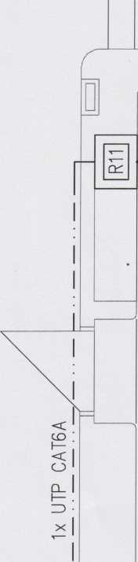
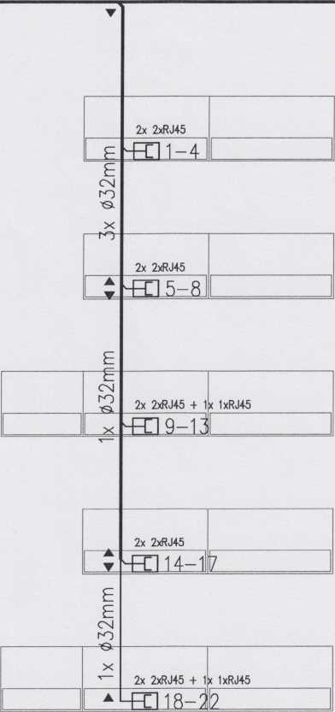
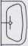
UČEBNA C. 2
▼
 | 1x 2xRJ45
 | -FČl 35.36
E
E
CM
hO
TSÍ  X  r\| | 1x 2xRJ45
 | 33 34
 | 1x 2xRJ45
 | 432 31,32
 | 1x 2xRJ45
▲
2mm
ro  tSl  X | 1x 2xRJ45
E
E
CN
ro
TS-
>
23-2$
::x 2xRJ45
NEDÍLNOU SOUČÁSTÍ PD JE TECHNICKÁ^PRÁVA_______——
OCHRAts|Aj_J^—Atttomutt^ýňTXš^^ odpojenTm od zdroje (TN-C-S)
Zvýšena - Proudovým chráničem Malým napětím - ŠELF a PELF

TECHNIKA PROSTŘED! STAVEB

PROJEKTANT | PROJEKTANT SPEC. | KRESLIL | KONTROLOVAL | JOSEF CHRT, DiS. KVĚTINOVÁ 400/12, RUD0LF0V IČO: 706 65 729
 | CHRT | CHRT
 | T?'
KRAJ JIHOČESKÝ |  | MU ČESKÉ BUDĚJOVICE |  | FORMÁT | 1 x A4
INVESTOR  Střední škola obchodní a Vyšší odborná škola, České Budějovice, Husova 9 |  |  |  | DATUM | 08/2018
 |  |  |  | ÚČEL | DSPS
MÍSTO STAVBY české Budějovice, Husova 9, 370 21, Č.Budějovice |  |  |  | MĚŘÍTKO | 1:50
název akce 5p₀|_{e}£_{n}g vzdělávání bez bariér s ICT
ÚPRAVA UČEBNY Č. 2 STRUKTUROVANÁ KABELÁŽ - LAN |  |  |  | VÝKRES  2. | KOPIE

TECHNIKA PROSTŘEDÍ STAVEB

PROJEKTANT | PROJEKTANT SPEC. | KRESLIL | KONTROLOVAL | JOSEF CHRT, DIS. KVĚTINOVÁ 400/12, RUDOLFOV IČO: 706 65 729
 | CHRT | CHRT
 | zo
KRAJ JIHOČESKÝ TJ |  | MÚ ČESKÉ BUDĚJOVICE |  | FORMÁT | 1 x A4
INVESTOR  Střední škola obchodní a Vyšší odborná škola, České Budějovice, Husova 9 |  |  |  | DATUM | 08/2018
 |  |  |  | ÚČEL | DSPS
MÍSTO STAVBY české Budějovice, Husova 9, 370 21, Č.Budějovice |  |  |  | MĚŘÍTKO | 1:50
NÁZEV AKCE _ , _{v} „ _{lvl}„ „ „ , ,
Spolecne vzděláváni bez barier s ICT
ÚPRAVA UČEBNY Č. 2  DRÁŽKY V PODLAZE - POPIS VEDENÍ |  |  |  | VÝKRES  3. | KOPIE
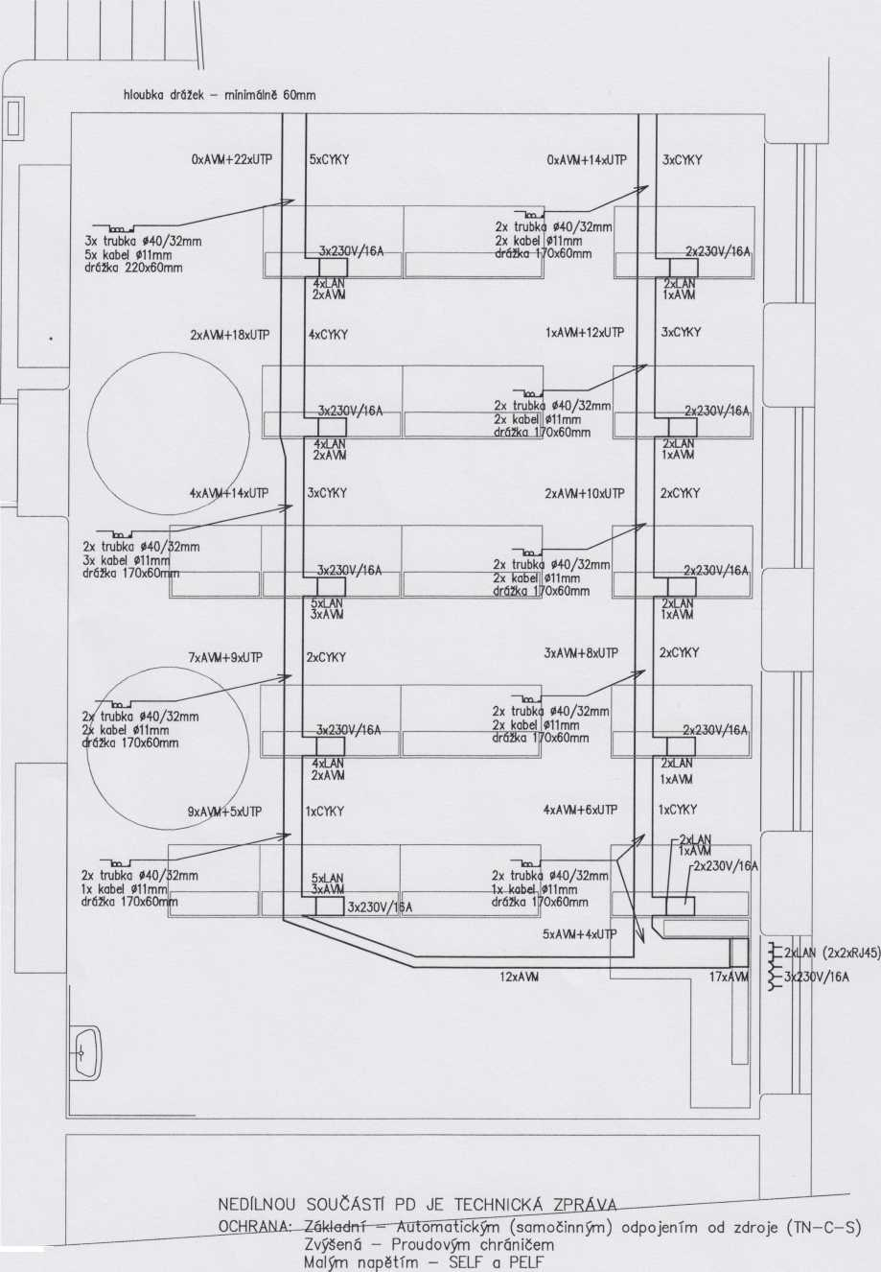
hloubka drážek - minimálně 60mm
Montážní krabice do podlahy pro 8 modulů - celkem 11 kusů

TECHNIKA PROSTŘEDÍ STAVEB

PROJEKTANT | PROJEKTANT SPEC. | KRESLIL | KONTROLOVAL | JOSEF CHRT, DIS. KVĚTINOVÁ 400/12, RUD0LF0V IČO: 706 65 729
 | CHRT | CHRT
 | Cj?
KRAJ JIHOČESKÝ CJ |  | MÚ ČESKÉ BUDĚJOVICE |  | FORMÁT | 1 x A4
INVESTOR  Střední škola obchodní a Vyšší odborná škola, české Budějovice, Husova 9 |  |  |  | DATUM | 08/2018
 |  |  |  | ÚČEL | DSPS
MlSTO STAVBY české Budějovice, Husova 9, 370 21, Č.Budějovice |  |  |  | MĚŘÍTKO | 1:50
název akce 2p₀|_{e}g_{n}é vzdělávání bez bariér s ICT
ÚPRAVA UČEBNY Č. 2 DRÁŽKY V PODLAZE - UMÍSTĚNÍ |  |  |  | VÝKRES  4. | KOPIE

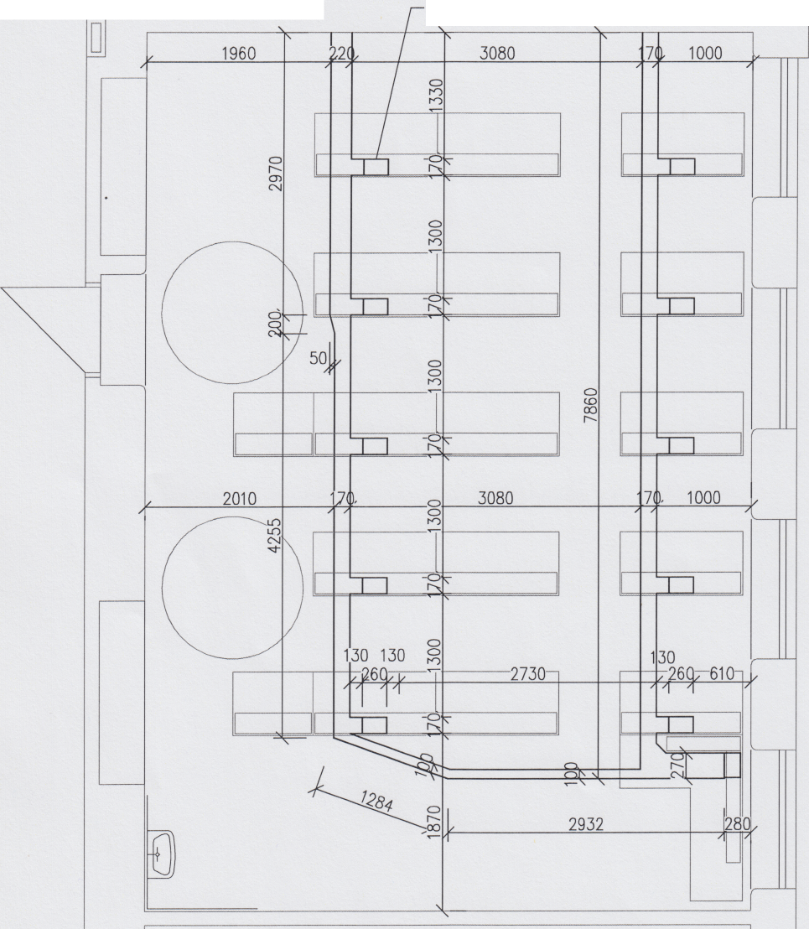
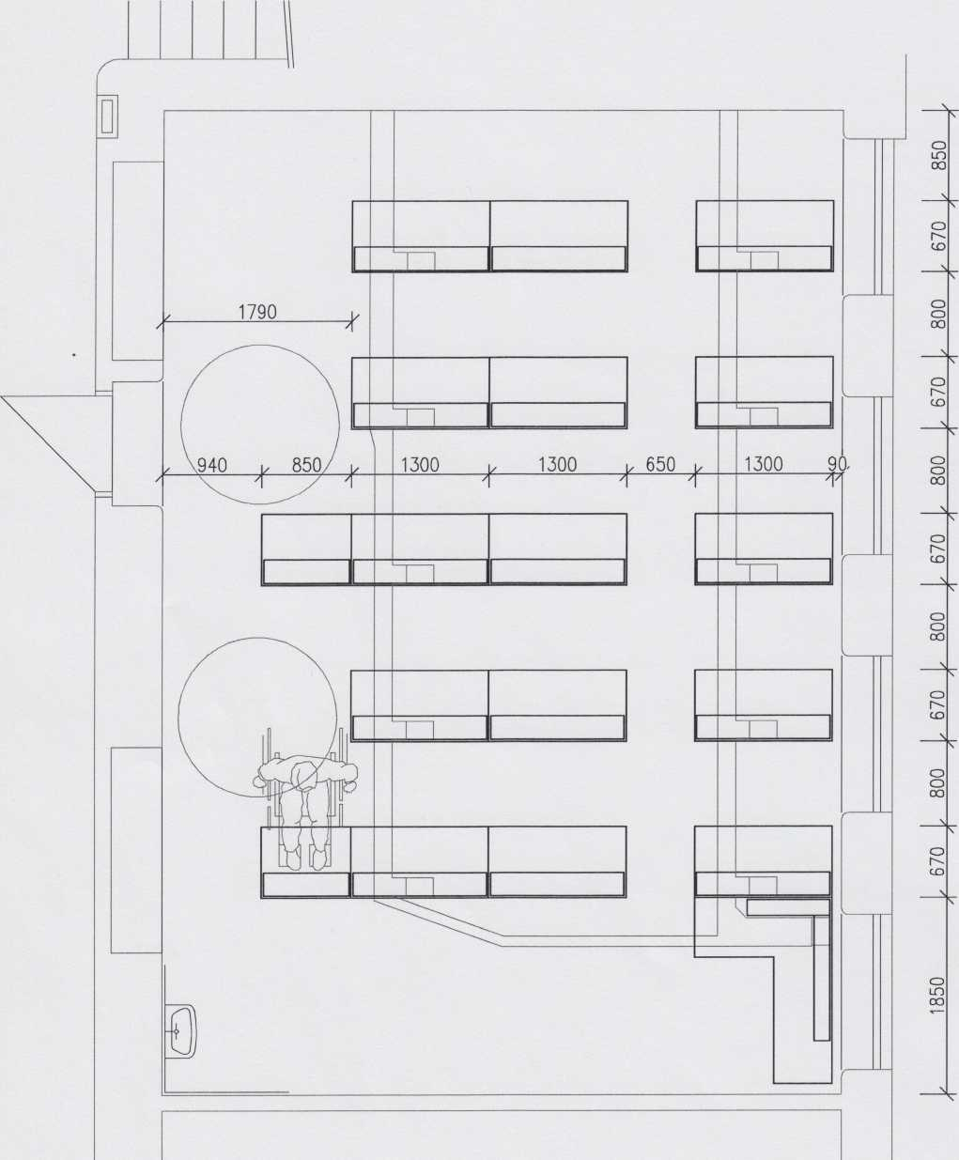

TECHNIKA PROSTŘEDÍ STAVEB
PROJEKTANT | PROJEKTANT SPEC. | KRESLIL | KONTROLOVAL | JOSEF CHRT, DiS. KVĚTINOVÁ 400/12, RUD0LF0V IČO: 706 65 729 TEL:
 | CHRT | CHRT
 | 71'
KRAJ JIHOČESKÝ ÍJ |  | MÚ ČESKÉ BUDĚJOVICE |  | FORMÁT | 1 x A4
INVESTOR  Střední škola obchodní a Vyšší odborná škola, české Budějovice, Husova 9 |  |  |  | DATUM | 08/2018
 |  |  |  | ÚČEL | DSPS
MÍSTO STAVBY české Budějovice, Husova 9, 370 21, Č.Budějovice |  |  |  | měřítko | 1:50
název akce 2p₀|_{e}g_{n}g vzdělávání bez bariér s ICT
ÚPRAVA UČEBNY Č. 2 ROZMÍSTĚNÍ PRACOVNÍCH STOLŮ |  |  |  | VÝKRES  5. | KOPIE

STÁVAJÍCÍ OCEP ROZVODNICE
PLASTOVÁ ROZVODNICE PRO POVRCHOVOU MONTÁŽ
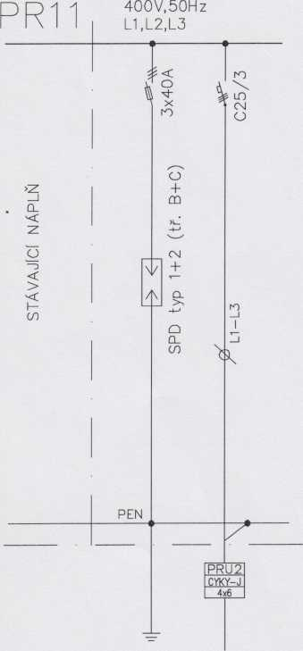
PRU2
400V,50Hz L1 ,L2,L3
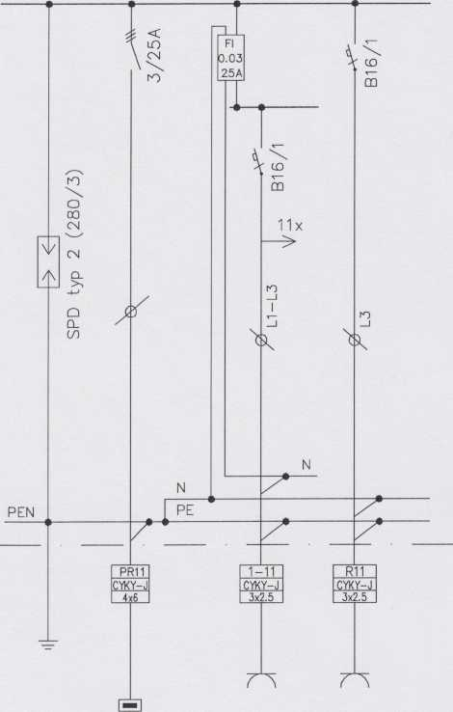
CL
□_
CL
Q_
N
■o
O
>
X-
CL
<
CD
>
O
ro
CL
O
<
CL
NEDÍLNOU SOUČÁSTÍ PD JE TECHNICKÁ ZPRÁVA
OCHRANA: Základní - Automatickým (samočinným) odpojením od zdroje (TN-C-S) Zvýšena - Proudovým chráničem Malým napětím - ŠELF a PELF

TECHNIKA PROSTŘEDÍ STAVEB
PROJEKTANT | PROJEKTANT SPEC. | KRESLIL | KONTROLOVAL | JOSEF CHRT, DiS. KVĚTINOVÁ 400/12, RUD0LF0V IČO: 706 65 729
 | CHRT | CHRT
KRAJ JIHOČESKÝ CJ |  | MÚ ČESKÉ BUDĚJOVICE |  | FORMÁT | 1x A4
INVESTOR  Střední škola obchodní a Vyšší odborní škola, české Budějovice, Husova 9 |  |  |  | DATUM | 08/201 8
 |  |  |  | ÚČEL | DSPS
MÍSTO STAVBY české Budějovice, Husova 9, 370 21, Č.Budějovice |  |  |  | měřítko
název akce Společné vzdělávání bez bariér s ICT
ÚPRAVA UČEBNY Č. 2  SCHÉMA ROZVADĚČE PR11 A PRU2 |  |  |  | VÝKRES  6. | KOPIE

TECHNIKA PROSTŘEDÍ STAVEB
TECHNICKÁ ZPRÁVA
Název akce: Místo stavby:
Investor:
Stupeň PD:

Společné vzdělávání bez bariér s ICT
Střední škola obchodní, České Budějovice, Husova 9, 370 21, České Budějovice
k.ú. České Budějovice 3
Střední škola obchodní a Vyšší odborná škola, České Budějovice, Husova 9
Husova 9, 370 21, České Budějovice

DOMKUMENTACE SKUTEČNÉHO PROVEDENÍ STAVBY
- Návrh a zásady řešení:
Projektová dokumentace skutečného provedení stavby je zpracována v souladu s platnými normami ČSN. Podkladem pro zpracování projektové dokumentace byl předchozí stupeň projektové dokumentace, podklady dodané prováděcí organizací a šetření na místě.
- Technická část:
Provozní soustava: 3 + PE + N, 50 Hz, 230/400 V~, TN-S - instalace
Ochrana před nebezpečným dotykovým napětím byla navržena a provedena dle ČSN 33 2000-4-41 ed. 2, ČSN 33 2000-5-54 ed. 3, ČSN 33 2000-7-701 ed. 2 a norem ČSN souvisejících, ochranou automatickým (samočinným) odpojením od zdroje, ochranným pospojováním s vyrovnáním potenciálu a proudovým chráničem.
V objektu je provedeno hlavní pospojování dle ČSN 33 2000-4-41 ed. 2

Celkový uvažovaný nově instalovaný příkon: Pi = 41,0 kW
Z toho: jednofázové zásuvkové obvody - 18,0 kW
Celkový uvažovaný soudobý příkon: (uvažovaná soudobost - 0,60) Ps = 10,8 kW
Hlavní jištění nového podružného rozvaděče v doplněném stávajícím rozvaděči PRII -3x25A
Vnější vlivy: dle ČSN 33 2000-5-51 ed. 3
- Stručný technicky popis:

Úprava strukturované kabeláže:
- dotčeném objektu Střední školy obchodní je provedena stávající strukturovaná kabeláž, jejíž některé části jsou z dnešního uživatelského pohledu a standardu zastaralé. Z tohoto důvodu byla navržena a provedena výměna hlavních páteřních rozvodů a stejně tak koncových prvků v jednotlivých stávajících datových rozvaděčích v učebnách a dalších prostorech. Došlo k výměně stávajících datových rozvaděčů RACKŮ a switchů. Ze stávajícího serveru byly paprskovitě nataženy nové datové kabely k vyměněným datovým rozvaděčům. Tyto rozvody jasou nově provedeny datovými kabely UTP Cat6A uloženými v elektroinstalačních lištách stávajících, ale i nových vedených po povrchu zdivá. Do vyměněných datových rozvaděčů byly zataženy stávající datové kabely UTP Cat5e, jenž byly zapojeny do nových switchů. Tyto stávající kabely jsou vedeny do stávajících koncových zásuvek RJ45. V podkroví objektu z nového datového rozvaděče R10 byly provedeny nové datové rozvody do jednotlivých kabinetů. Tyto byly provedeny kabely UTP Cat5e, které jsou ukončeny v nových datových zásuvkách s konektory 2xRJ45. Dále byl proveden nový datový rozvod v upravované učebně č.2, viz. popis níže.

Úprava učebny č. 2:
- dotčeném objektu obchodní školy byla provedena úprava učebny č.2 v rámci projektu Společné vzdělávání bez bariér s ICT. Ve stávající učebně č. 2. v 1. np budou zřízena nová studijní místa vybavená novou výpočetní technikou. Z tohoto důvodu bylo nutné provést v této učebně nové rozvody pro zásuvkové okruhy a dále nové datové rozvody strukturované kabeláže.
Nová elektroinstalace pro zásuvkové rozvody byla provedena kabely CYKY uloženými v konstrukci podlahy a dále v elektroinstalační liště (kabelovém plastovém kanálu) vedeném po povrchu zdivá.
Nové zásuvkové obvody pro napájení výpočetní techniky jsou provedeny kabely CYKY-J 3x2,5mm2. Zásuvky jsou osazeny v typových podlahových zásuvkových krabicích pro osazení až 8-mi kusů přístrojů. Přívody k podlahovým zásuvkovým krabicím jsou vedeny v drážkách ve stávající konstrukci podlahy, kabely jsou uloženy v elektroinstalačních plastových trubkách o průměru 32mm. Kabely jsou ukončeny v zásuvkových přístrojích 230V/16A.

Dále bylo provedeno napájení nového datového rozvaděče, taktéž kabelem CYKY-J 3x2,5mm2. Kabel je ukončen v napájecí liště.
Veškeré nově instalované obvody jsou napojeny a jištěny z nového podružného rozvaděče umístěného v učebně. Jedná se o typovou plastovou rozvodnici určenou k montáži na povrch zdivá, rozvodnice má zadní plnou stěnu a přístroje jsou chráněny z čelní strany dveřmi, krytí je IP30. Tento rozvaděč je napojen nově ze stávajícího podružného rozvaděče PR11 umístěného v chodbě. Napojení je provedeno kabelem CYKY-J 4x6mm2. Ve stávajícím rozvaděči PR11 jue umístěn nový vývodový jistič C25/3 (lOkA).
V podružném rozvaděči PRU2 je umístěna přepěťová ochrana SPD typ 2 - varistor.
Datové rozvody v upravované učebně jsou provedeny paprskovitě z nového datového rozvaděče - switche kabely UTP Cat5e ukončenými v koncových zásuvkách v podlahových zásuvkových krabicích společných i pro silové zásuvky 230V/16A. Datové kabely jsou uloženy u elektroinstalační liště (kabelovém kanále) 130x60mm, která je vybavena přepážkou pro oddělení datových rozvodů od silových. Dále jsou datové kabely vedeny v konstrukci podlahy v plastových elektroinstalačních chráničkách o průměru 32mm.
Oproti dokumentaci pro provedení stavby došlo ke změnám v počtu podlahových zásuvkových krabic, přístrojů zásuvek 230V/16A, přístrojů datových zásuvek a drobného instalačního materiálu. Tato změna byla vyvolána skutečně dodaným nábytkem / pracovních stolů a s tím spojenou změnou rozmístění tohoto nábytku / pracovních stolů.
Vypracoval: Josef Chrt, 08.2018

Příloha č. 2 - Soupis dodávek - Úprava strukturované kabeláže
Položka | MJ | Množství - skut.stav | Cena bez DPH za měrnou jednotku | Cena vč. DPH za měrnou jednotku | Cena bez DPH celkem
Materiál LAN
rozvaděč jednodílný 19" 9U/400mm, celoskleněné dveře | ks | 7 | 2 406,00 Kč | 2 911,26 Kč | 16 842,00 Kč
Přístupový přepínač 28 portů | ks | 8 | 10 436,00 Kč | 12 627,56 Kč | 83 488,00 Kč
Přístupový přepínač 52 portů | ks | 1 | 18 080,00 Kč | 21 876,80 Kč | 18 080,00 Kč
Kabel Cat. 6A -UTP drát | m | 519 | 11,50 Kč | 13,92 Kč | 5 968,50 Kč
Kabel Cat. 5E -UTP drát | m | 1064 | 7,50 Kč | 9,08 Kč | 7 980,00 Kč
Patch panel 19" - 24p. cat.5e osazený 24xRJ45 černý 1U | ks | 9 | 756,00 Kč | 914,76 Kč | 6 804,00 Kč
Patch panel 19" - 24p. pro keystone 6A neosazený | ks | 9 | 431,00 Kč | 521,51 Kč | 3 879,00 Kč
Elektrorozvodný panel, 19" 1U 8x230V, vypínač, černý, 2m | ks | 8 | 781,50 Kč | 945,62 Kč | 6 252,00 Kč
Vyvaž. Panel 19" — 1U plastový 5 x úchytka BK | ks | 2 | 185,00 Kč | 223,85 Kč | 370,00 Kč
Keystone 1xRJ45 cat6A UTP interoperabilní | ks | 18 | 120,00 Kč | 145,20 Kč | 2 160,00 Kč
Modul datové zásuvky do parapetního kanálu cat.5e | ks | 36 | 134,50 Kč | 162,75 Kč | 4 842,00 Kč
Záslepka modulu 45 Legrand 2M | ks | 28 | 55,00 Kč | 66,55 Kč | 1 540,00 Kč
Záslepka modulu 45 Legrand 1M | ks | 12 | 40,00 Kč | 48,40 Kč | 480,00 Kč
Legrand modul do parapetního kanálu cat.5e | ks | 16 | 134,50 Kč | 162,75 Kč | 2 152,00 Kč
Zásuvka na omítku cat 5E 2*RJ45 | ks | 2 | 120,00 Kč | 145,20 Kč | 240,00 Kč
Zásuvka 230V pro napájení rozvaděče | ks | 1 | 90,00 Kč | 108,90 Kč | 90,00 Kč
Lišta instalační - parapetní kanál 85*50 | m | 2 | 185,00 Kč | 223,85 Kč | 370,00 Kč
Lišta instalační - parapetní kanál 85*50 - roh vnitřní | m | 1 | 105,00 Kč | 127,05 Kč | 105,00 Kč
Lišta instalační - parapetní kanál 85*50 - roh plochý | m | 1 | 110,00 Kč | 133,10 Kč | 110,00 Kč
Lišta instalační - parapetní kanál 85*50 - koncovka | m | 1 | 105,00 Kč | 127,05 Kč | 105,00 Kč
Lišta instalační 130*60 | m | 10 | 190,00 Kč | 229,90 Kč | 1 900,00 Kč
Lišta instalační 130*60 - dělící přepážka | m | 8 | 25,00 Kč | 30,25 Kč | 200,00 Kč
Lišta instalační 100*40 | m | 112 | 86,00 Kč | 104,06 Kč | 9 632,00 Kč
Lišta instalační 40*40 | m | 14 | 33,50 Kč | 40,54 Kč | 469,00 Kč
Lišta instalační 40*20 | m | 30 | 21,50 Kč | 26,02 Kč | 645,00 Kč
Ochranná trubka průměr 25mm | m | 50 | 13,00 Kč | 15,73 Kč | 650,00 Kč
Trubka ohebná | m | 10 | 21,50 Kč | 26,02 Kč | 215,00 Kč
Patch kabel 0.5m UTP cat 5E | ks | 201 | 15,00 Kč | 18,15 Kč | 3 015,00 Kč
Práce LAN |  |  |  |  | 133510
Materiál - silnoproud
Montážní krabice do podlahy pro 8 modulů - komplet | ks | 11 | 1 620,00 Kč | 1 960,20 Kč | 17 820,00 Kč
Kabel Cyky-J 4x6 | m | 5 | 67,00 Kč | 81,07 Kč | 335,00 Kč
Kabel Cyky-J 3x2,5 | m | 190 | 18,00 Kč | 21,78 Kč | 3 420,00 Kč
Rozvaděč na omítku | ks | 1 | 1 300,00 Kč | 1 573,00 Kč | 1 300,00 Kč
Jistič 16A/1 fáze, char. B | ks | 12 | 72,00 Kč | 8/, 12 Kč | 864,00 Kč
Jistič 25A/3 fáze, char. B | ks | 1 | 445,00 Kč | 538,45 Kč | 445,00 Kč
Proudový chránič B25/3 | ks | 1 | 3 630,00 Kč | 4 392,30 Kč | 3 630,00 Kč
Hlavní vypínač 25/3 | ks | 1 | 380,00 Kč | 459,80 Kč | 380,00 Kč
Přepěťová ochrana 280/3 | ks | 1 | 3 609,00 Kč | 4 366,89 Kč | 3 609,00 Kč
El. zásuvka do parapetního kanálu | ks | 28 | 75,00 Kč | 90,75 Kč | 2 100,00 Kč
Ochranná trubka průměr 32 | m | 50 | 18,00 Kč | 21,78 Kč | 900,00 Kč
Práce silnoproud |  |  |  |  | 50700
Celkem |  |  |  |  | 397 596,50 Kč

Rozdíly realizace vs.nabídka - "Úprava strukturované kabeláže"
Položka | MJ | Množství - skut.stav | Cena bez DPH za měrnou jednotku | Cena vč. DPH za měrnou jednotku | Cena bez DPH celkem | Množství | Cena bez DPH za měrnou jednotku | Cena vč. DPH za měrnou jednotku | Cena bez DPH celkem | Množství | Cena bez DPH za měrnou jednotku | Cena vč. DPH za měrnou jednotku | Cena bez DPH celkem
(červeně označené položky jsou nové a nebyly v nabídce) |  | Skutečný stav |  |  |  | Stav dle nabídky |  |  |  | Rozdíl skutečnost vs.nabídka
Materiál LAN
rozvaděč jednodílný 19" 9U/400mm, celoskleněné dveře | ks | 7 | 2 406,00 Kč | 2 911,26 Kč | 16 842,00 Kč | 7 | 2 406,00 Kč | 2 911,26 Kč | 16 842,00 Kč | 0 | 0,00 Kč | 0,00 Kč | 0,00 Kč
Přístupový přepínač 28 portů | ks | 8 | 10 436,00 Kč | 12 627,56 Kč | 83 488,00 Kč | 8 | 10 436,00 Kč | 12 627,56 Kč | 83 488,00 Kč | 0 | 0,00 Kč | 0,00 Kč | 0,00 Kč
Přístupový přepínač 52 portů | ks | 1 | 18 080,00 Kč | 21 876,80 Kč | 18 080,00 Kč | 1 | 18 080,00 Kč | 21 876,80 Kč | 18 080,00 Kč | 0 | 0,00 Kč | 0,00 Kč | 0,00 Kč
Kabel Cat. 6A -UTP drát | m | 519 | 11,50 Kč | 13,92 Kč | 5 968,50 Kč | 770 | 11,50 Kč | 13,92 Kč | 8 855,00 Kč | -251 | 0,00 Kč | 0,00 Kč | -2 886,50 Kč
Kabel Cat. 5E -UTP drát | m | 1064 | 7,50 Kč | 9,08 Kč | 7 980,00 Kč | 1064 | 7,50 Kč | 9,08 Kč | 7 980,00 Kč | 0 | 0,00 Kč | 0,00 Kč | 0,00 Kč
Patch panel 19" - 24p. cat.5e osazený 24xRJ45 černý 1U | ks | 9 | 756,00 Kč | 914,76 Kč | 6 804,00 Kč | 9 | 756,00 Kč | 914,76 Kč | 6 804,00 Kč | 0 | 0,00 Kč | 0,00 Kč | 0,00 Kč
Patch panel 19" -24p. pro keystone 6A neosazený | ks | 9 | 431,00 Kč | 521,51 Kč | 3 879,00 Kč | 8 | 431,00 Kč | 521,51 Kč | 3 448,00 Kč | 1 | 0,00 Kč | 0,00 Kč | 431,00 Kč
Elektrorozvodný panel, 19" 1U 8x230V, vypínač, černý, 2m | ks | 8 | 781,50 Kč | 945,62 Kč | 6 252,00 Kč | 8 | 781,50 Kč | 945,62 Kč | 6 252,00 Kč | 0 | 0,00 Kč | 0,00 Kč | 0,00 Kč
Vyvaž. Panel 19" - 1U plastový 5 x úchytka BK | ks | 2 | 185,00 Kč | 223,85 Kč | 370,00 Kč | 2 | 185,00 Kč | 223,85 Kč | 370,00 Kč | 0 | 0,00 Kč | 0,00 Kč | 0,00 Kč
Keystone 1xRJ45 cat6A UTP interoperabilní | ks | 18 | 120,00 Kč | 145,20 Kč | 2 160,00 Kč | 16 | 120,00 Kč | 145,20 Kč | 1 920,00 Kč | 2 | 0,00 Kč | 0,00 Kč | 240,00 Kč
Modul datové zásuvky do parapetního kanálu cat.5e | ks | 36 | 134,50 Kč | 162,75 Kč | 4 842,00 Kč | 96 | 134,50 Kč | 162,75 Kč | 12 912,00 Kč | -60 | 0,00 Kč | 0,00 Kč | -8 070,00 Kč
Záslepka modulu 45 Legrand 2M | ks | 28 | 55,00 Kč | 66,55 Kč | 1 540,00 Kč | 0 | 0 | 0 | 0 | 28¹ | 55,00 Kč | 66,55 Kč | 1 540,00 Kč
Záslepka modulu 45 Legrand 1M | ks | 12 | 40,00 Kč | 48,40 Kč | 480,00 Kč | 0 | 0 | 0 | 0 | 12 | 40,00 Kč | 48,40 Kč | 480,00 Kč
Legrand modul do parapetního kanálu cat.5e | ks | 16 | 134,50 Kč | 162,75 Kč | 2 152,00 Kč | 16 | 134,50 Kč | 162,75 Kč | 2 152,00 Kč | 0 | 0,00 Kč | 0,00 Kč | 0,00 Kč
Zásuvka na omítku cat 5E 2*RJ45 | ks | 2 | 120,00 Kč | 145,20 Kč | 240,00 Kč | 4 | 120,00 Kč | 145,20 Kč | 480,00 Kč | -2 | 0,00 Kč | 0,00 Kč | -240,00 KČ
Zásuvka 230V pro napájeni rozvaděče | ks | 1 | 90,00 Kč | 108,90 Kč | 90,00 Kč | 0 | 0 | 0 | 0 | 1 | 90,00 Kč | 108,90 Kč | 90,00 Kč
Lišta instalační - parapetní kanál 85*50 | m | 2 | 185,00 Kč | 223,85 Kč | 370,00 Kč | 0 | 0 | 0 | 0 | 2 | 185,00 Kč | 223,85 Kč | 370,00 Kč
Lišta instalační - parapetní kanál 85*50 - roh vnitřní | m | 1 | 105,00 Kč | 127,05 Kč | 105,00 Kč | 0 | 0 | 0 | 0 | 1 | 105,00 Kč | 127,05 Kč | 105,00 Kč
Lišta instalační - parapetní kanál 85*50 - roh plochý | m | 1 | 110,00 Kč | 133,10 Kč | 110,00 Kč | 0 | 0 | 0 | 0 | 1 | 110,00 Kč | 133,10 Kč | 110,00 Kč
Lišta instalační - parapetní kanál 85*50 - koncovka | m | 1 | 105,00 Kč | 127,05 Kč | 105,00 Kč | 0 | 0 | 0 | 0 | 1 | 105,00 Kč | 127,05 Kč | 105,00 Kč
Lišta instalační 130*60 | m | 10 | 190,00 Kč | 229,90 Kč | 1 900,00 Kč | 0 | 0 | 0 | 0 | 10 | 190,00 Kč | 229,90 Kč | 1 900,00 Kč
Lišta instalační 130*60 - dělící přepážka | m | 8 | 25,00 Kč | 30,25 Kč | 200,00 Kč | 0 | 0 | 0 | 0 | 8 | 25,00 Kč | 30,25 Kč | 200,00 Kč
Lišta instalační 100*40 | m | 112 | 86,00 Kč | 104,06 Kč | 9 632,00 Kč | 90 | 86,00 Kč | 104,06 Kč | 7 740,00 Kč | 22 | 0,00 Kč | 0,00 Kč | 1 892,00 Kč
Lišta instalační 40*40 | m | 14 | 33,50 Kč | 40,54 Kč | 469,00 Kč | 87 | 33,50 Kč | 40,54 Kč | 2 914,50 Kč | -73 | 0,00 Kč | 0,00 Kč | -2 445,50 KČ
Lišta instalační 40*20 | m | 30 | 21,50 Kč | 26,02 Kč | 645,00 Kč | 65 | 21,50 Kč | 26,02 Kč | 1 397,50 Kč | -35 | 0,00 Kč | 0,00 Kč | -752,50 Kč
Ochranná trubka průměr 25mm | m | 50 | 13,00 Kč | 15,73 Kč | 650,00 Kč | 65 | 13,00 Kč | 15,73 Kč | 845,00 Kč | -15 | 0,00 Kč | 0,00 Kč | -195,00 Kč
Trubka ohebná | m | 10 | 21,50 Kč | 26,02 Kč | 215,00 Kč | 10 | 21,50 Kč | 26,02 Kč | 215,00 Kč | 0 | 0,00 Kč | 0,00 Kč | 0,00 KČ
Patch kabel 0.5m UTP cat 5E | ks | 201 | 15,00 Kč | 18,15 Kč | 3 015,00 Kč | 201 | 15,00 Kč | 18,15 Kč | 3 015,00 Kč | 0 | 0,00 Kč | 0,00 Kč | 0,00 Kč
Práce LAN |  |  |  |  | 133510 |  |  |  | 133510 | 0 | 0,00 Kč | 0,00 Kč | 0,00 Kč
Materiál - silnoproud
Montážní krabice do podlahy pro 8 modulů - komplet (v nabídce pro 12 modulů) | ks | 11 | 1 620,00 Kč | 1 960,20 Kč | 17 820,00 Kč | 13 | 1 750,00 Kč | 2 117,50 Kč | 22 750,00 Kč | -2 | -130,00 Kč | -157,30 Kč | -4 930,00 Kč
Kabel Cyky-J 4x6 | m | 5 | 67,00 Kč | 81,07 Kč | 335,00 Kč | 5 | 67,00 Kč | 81,07 Kč | 335,00 Kč | 0 | 0,00 Kč | 0,00 Kč | 0,00 Kč
Kabel Cyky-J 3x2,5 | m | 190 | 18,00 Kč | 21,78 Kč | 3 420,00 Kč | 172 | 18,00 Kč | 21,78 Kč | 3 096,00 Kč | 18 | 0,00 Kč | 0,00 Kč | 324,00 Kč
Rozvaděč na omítku (v nabídce rozvaděč pod omítku) | ks | 1 | 1 300,00 Kč | 1 573,00 Kč | 1 300,00 Kč | 1 | 1 300,00 Kč | 1 573,00 Kč | 1 300,00 Kč | 0 | 0,00 Kč | 0,00 Kč | 0,00 Kč
Jistič 16A/1 fáze, char. B | ks | 12 | 72,00 Kč | 87,12 Kč | 864,00 Kč | 8 | 72,00 Kč | 87,12 Kč | 576,00 Kč | 4 | 0,00 Kč | 0,00 Kč | 288,00 Kč
Jistič 25A/3 fáze, char. B | ks | 1 | 445,00 Kč | 538,45 Kč | 445,00 Kč | 1 | 445,00 Kč | 538,45 Kč | 445,00 Kč | 0 | 0,00 Kč | 0,00 Kč | 0,00 Kč
Proudový chránič B25/3 | ks | 1 | 3 630,00 Kč | 4 392,30 Kč | 3 630,00 Kč | 1 | 3 630,00 Kč | 4 392,30 Kč | 3 630,00 Kč | 0 | 0,00 Kč | 0,00 Kč | 0,00 Kč
Hlavní vypínač 25/3 | ks | 1 | 380,00 Kč | 459,80 Kč | 380,00 Kč | 1 | 380,00 Kč | 459,80 Kč | 380,00 Kč | 0 | 0,00 Kč | 0,00 Kč | 0,00 Kč
Přepěťová ochrana 280/3 | ks | 1 | 3 609,00 Kč | 4 366,89 Kč | 3 609,00 Kč | 1 | 3 609,00 Kč | 4 366,89 Kč | 3 609,00 Kč | 0 | 0,00 Kč | 0,00 Kč | 0,00 Kč
El. zásuvka do parapetního kanálu | ks | 28 | 75,00 Kč | 90,75 Kč | 2 100,00 Kč | 68 | 75,00 Kč | 90,75 Kč | 5 100,00 Kč | -40 | 0,00 Kč | 0,00 Kč | -3 000,00 Kč
Ochranná trubka průměr 32 | m | 50 | 18,00 Kč | 21,78 Kč | 900,00 Kč | 50 | 18,00 Kč | 21,78 Kč | 900,00 Kč | 0 | 0,00 Kč | 0,00 Kč | 0,00 Kč
Práce silnoproud |  |  |  |  | 50700 |  |  |  | 50700 | 0 | 0,00 Kč | 0,00 Kč | 0,00 Kč
Celkem bez DPH |  |  |  |  | 397 596,50 Kč |  |  |  | 412 041,00 Kč |  |  |  | -14 444,50 Kč
vč. DPH |  |  |  |  | 481 092,00 Kč | vč. DPH |  |  | 498 570,00 Kč | úspora |  |  | -17 478,00 Kč

